НАЦИОНАЛЬНЫЙ ИССЛЕДОВАТЕЛЬСКИЙ УНИВЕРСИТЕТ ИТМО

Факультет Программной Инженерии и Компьютерной Техники

Информатика

Лабораторная работа № 2

Выполнил студент

Лукьянчук Ярослав Евгеньевич

Группа № P3123

Преподаватель: Болдырева Елена Александровна

г. Санкт-Петербург

2022

**Вариант: 76**

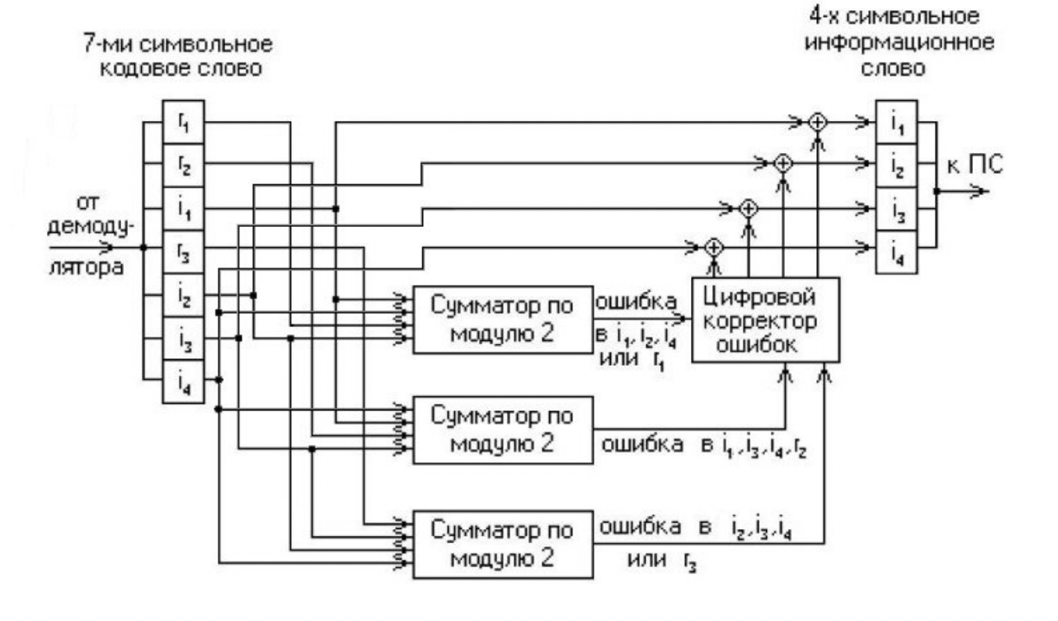

**Рис 1.** Схема декодирования кода Хэмминга (7,4)

**Задание 1**

Сообщения для анализа в моем варианте: 58, 95, 20, 10.

1. Cообщение №58.

|  |  |  |  |  |  |  |
| --- | --- | --- | --- | --- | --- | --- |
| **1** | **2** | **3** | **4** | **5** | **6** | **7** |
| **r1** | **r2** | **i1** | **r3** | **i2** | **i3** | **i4** |
| **0** | **0** | **0** | **1** | **1** | **0** | **0** |

Таблица 1. Код Хемминга из задания 1.

Посчитаем значения контрольных битов:

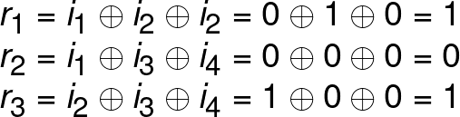

Посчитаем синдром:

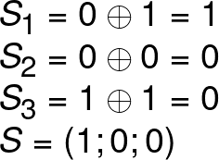

Из синдрома следует, что ошибка в первом бите. Заменяем 0 на 1, и получаем корректное сообщение.

|  |  |  |  |  |  |  |
| --- | --- | --- | --- | --- | --- | --- |
| **1** | **2** | **3** | **4** | **5** | **6** | **7** |
| **r1** | **r2** | **i1** | **r3** | **i2** | **i3** | **i4** |
| **1** | **0** | **0** | **1** | **1** | **0** | **0** |

Таблица 2. Верное сообщение для задания 1.

1. Cообщение №95.

|  |  |  |  |  |  |  |
| --- | --- | --- | --- | --- | --- | --- |
| **1** | **2** | **3** | **4** | **5** | **6** | **7** |
| **r1** | **r2** | **i1** | **r3** | **i2** | **i3** | **i4** |
| **1** | **0** | **1** | **1** | **1** | **1** | **0** |

Таблица 3. Код Хемминга из задания 2.

Посчитаем значения контрольных битов:

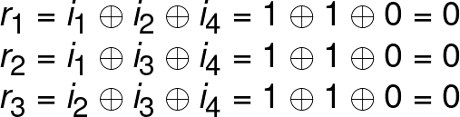

Посчитаем синдром:

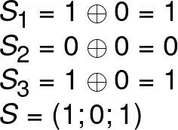

Из синдрома следует, что ошибка в пятом бите. Заменяем 1 на 0, и получаем корректное сообщение.

|  |  |  |  |  |  |  |
| --- | --- | --- | --- | --- | --- | --- |
| **1** | **2** | **3** | **4** | **5** | **6** | **7** |
| **r1** | **r2** | **i1** | **r3** | **i2** | **i3** | **i4** |
| **1** | **0** | **1** | **1** | **0** | **1** | **0** |

Таблица 4. Верное сообщение для задания 2.

1. Cообщение №20.

|  |  |  |  |  |  |  |
| --- | --- | --- | --- | --- | --- | --- |
| **1** | **2** | **3** | **4** | **5** | **6** | **7** |
| **r1** | **r2** | **i1** | **r3** | **i2** | **i3** | **i4** |
| **0** | **1** | **1** | **0** | **0** | **0** | **1** |

Таблица 5. Код Хемминга из задания 3.

Посчитаем значения контрольных битов:

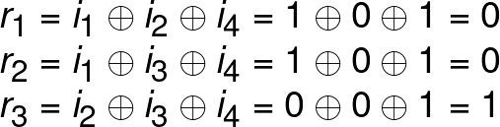

Посчитаем синдром:

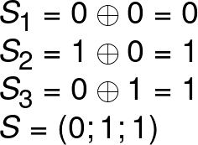

Из синдрома следует, что ошибка в шестом бите. Заменяем 0 на 1, и получаем корректное сообщение.

|  |  |  |  |  |  |  |
| --- | --- | --- | --- | --- | --- | --- |
| **1** | **2** | **3** | **4** | **5** | **6** | **7** |
| **r1** | **r2** | **i1** | **r3** | **i2** | **i3** | **i4** |
| **0** | **1** | **1** | **0** | **0** | **1** | **1** |

Таблица 6. Верное сообщение для задания 3.

1. Cообщение №10.

|  |  |  |  |  |  |  |
| --- | --- | --- | --- | --- | --- | --- |
| **1** | **2** | **3** | **4** | **5** | **6** | **7** |
| **r1** | **r2** | **i1** | **r3** | **i2** | **i3** | **i4** |
| **1** | **0** | **1** | **0** | **0** | **0** | **0** |

Таблица 7. Код Хемминга из задания 4.

Посчитаем значения контрольных битов:

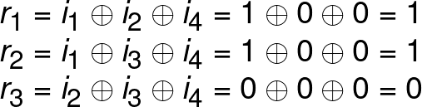

Посчитаем синдром:

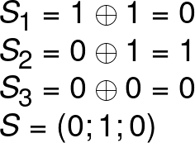

Из синдрома следует, что ошибка в втором бите. Заменяем 0 на 1, и получаем корректное сообщение.

|  |  |  |  |  |  |  |
| --- | --- | --- | --- | --- | --- | --- |
| **1** | **2** | **3** | **4** | **5** | **6** | **7** |
| **r1** | **r2** | **i1** | **r3** | **i2** | **i3** | **i4** |
| **1** | **1** | **1** | **0** | **0** | **0** | **0** |

Таблица 8. Верное сообщение для задания 4.

**Задание 2**

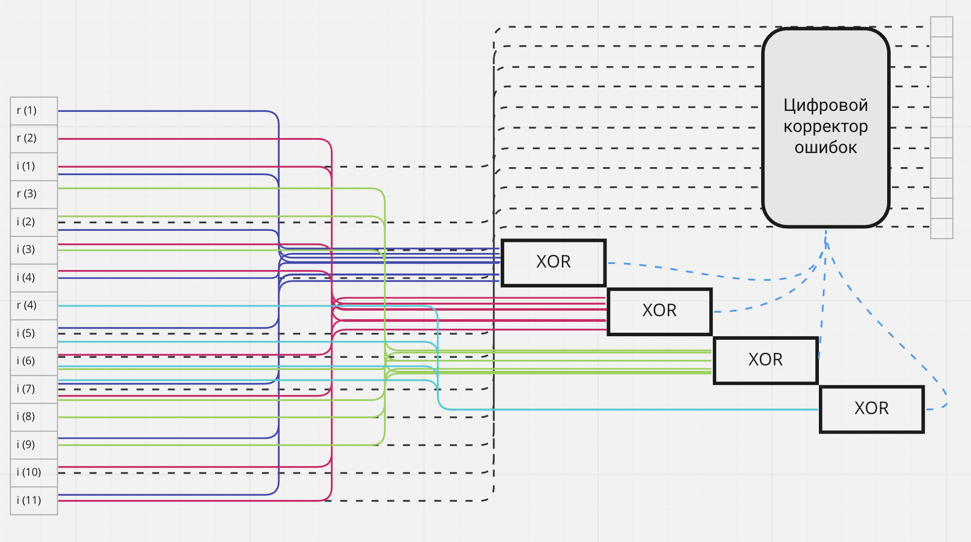

**Рис 2.** Схема декодирования кода Хэмминга (15,11)

|  |  |  |  |  |  |  |  |  |  |  |  |  |  |  |
| --- | --- | --- | --- | --- | --- | --- | --- | --- | --- | --- | --- | --- | --- | --- |
| **1** | **2** | **3** | **4** | **5** | **6** | **7** | **8** | **9** | **10** | **11** | **12** | **13** | **14** | **15** |
| **r1** | **r2** | **i1** | **r3** | **i2** | **i3** | **i4** | **r4** | **i5** | **i6** | **i7** | **i8** | **i9** | **i10** | **i11** |
| **0** | **0** | **1** | **1** | **1** | **0** | **0** | **1** | **1** | **0** | **0** | **0** | **1** | **0** | **0** |

Таблица 9. Сообщение в задании 2 для моего варианта.

Посчитаем значения контрольных битов:

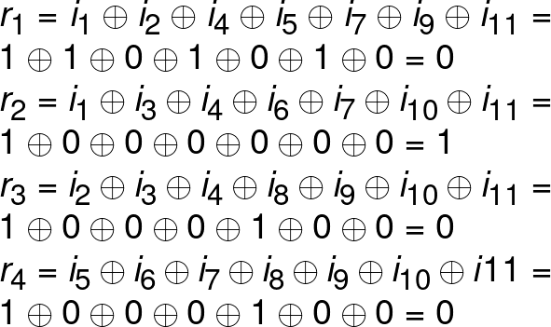

Посчитаем синдром:

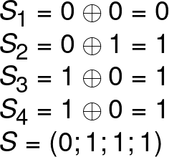

Из синдрома следует, что ошибка в 14-ом бите. Заменяем 0 на 1, и получаем корректное сообщение.

|  |  |  |  |  |  |  |  |  |  |  |  |  |  |  |
| --- | --- | --- | --- | --- | --- | --- | --- | --- | --- | --- | --- | --- | --- | --- |
| **1** | **2** | **3** | **4** | **5** | **6** | **7** | **8** | **9** | **10** | **11** | **12** | **13** | **14** | **15** |
| **r1** | **r2** | **i1** | **r3** | **i2** | **i3** | **i4** | **r4** | **i5** | **i6** | **i7** | **i8** | **i9** | **i10** | **i11** |
| **0** | **0** | **1** | **1** | **1** | **0** | **0** | **1** | **1** | **0** | **0** | **0** | **1** | **1** | **0** |

Таблица 9. Верное сообщение в задании 2.

**Задание 3**

Число информационных разрядов: (58+95+20+10+75)*4=1032

Минимальное число проверочных разрядов: 11, т.к. 2^11=2048>(1032+11+1)=1044

Коэффициент избыточности: 11/(1032+11)=0,0105

**Задание 4 (дополнительное)**

[Код на гитхабе.](https://github.com/nmequalmn/inf-labs/tree/main/lab2)

**Вывод:**

Выполняя задания, я познакомился с помехоустойчивым кодированием и кодом Хэмминга на практике.

**Список литературы:**

[1] Балакшин, П.В. Информатика / П.В. Балакшин, В.В. Соснин, Е.А. Машина. – СПб: Университет ИТМО, 2020. – 122 с.

[2] Орлов С. А. Организация ЭВМ и систем: Учебник для вузов. 2-е изд. / С. А. Орлов, Б. Я. Цилькер. – СПб.: Питер, 2011. – 688 с.